De federale overheid past de site van de Federale Politie in Asse aan voor meer biodiversiteit

Een jaar na de lancering gaat het BiodiversiScape-project zijn operationele fase in met de lancering van de eerste werf op de site van de Federale Politie in Asse. Deze werken zijn het resultaat van een nauwe samenwerking tussen de FOD Volksgezondheid, de Regie der Gebouwen en de Federale Politie.

In een dichtbevolkt en verstedelijkt land als België, doorkruist met infrastructuur, is het herstellen en bevorderen van de biodiversiteit in en rond steden een grote uitdaging. Om dit te bereiken, is het essentieel om de leefgebieden van flora en fauna uit te breiden en opnieuw met elkaar te verbinden, zodat ze zich makkelijker kunnen verplaatsen en voedsel en een leefgebied kunnen vinden. Het BiodiversiScape-project bestudeert en plant concrete realisaties om infrastructuren te (her)vergroenen, bestaande ecosystemen te herstellen en groene gebieden opnieuw met elkaar te verbinden. Daarnaast heeft het project aandacht voor biodiversiteit in alle denkpistes over processen, aankopen, (her)inrichtingen, renovaties of nieuwbouwprojecten voor de federale sites.

BiodiversiScape werkt ook aan het definiëren van technische specificaties en richtlijnen voor iedereen die actie wil ondernemen om de biodiversiteit te beschermen. Het programma maakt deel uit van een langetermijnvisie. De pilootfase van BiodiversiScape loopt tot 2027. Dit geeft de tijd om duurzame projecten op te zetten en de haalbaarheid ervan te beoordelen en om andere overheden en de particuliere vastgoedsector bewust te maken van uitdagingen rond biodiversiteit.

Het BiodiversiScape-project werd een jaar geleden gelanceerd om meer biodiversiteit te creëren op de sites van de federale overheid (gebouwen en infrastructuren zoals parkings). Dit initiatief is een partnerschap tussen de FOD Volksgezondheid, de Regie der Gebouwen, Defensie, de NMBS en Infrabel.
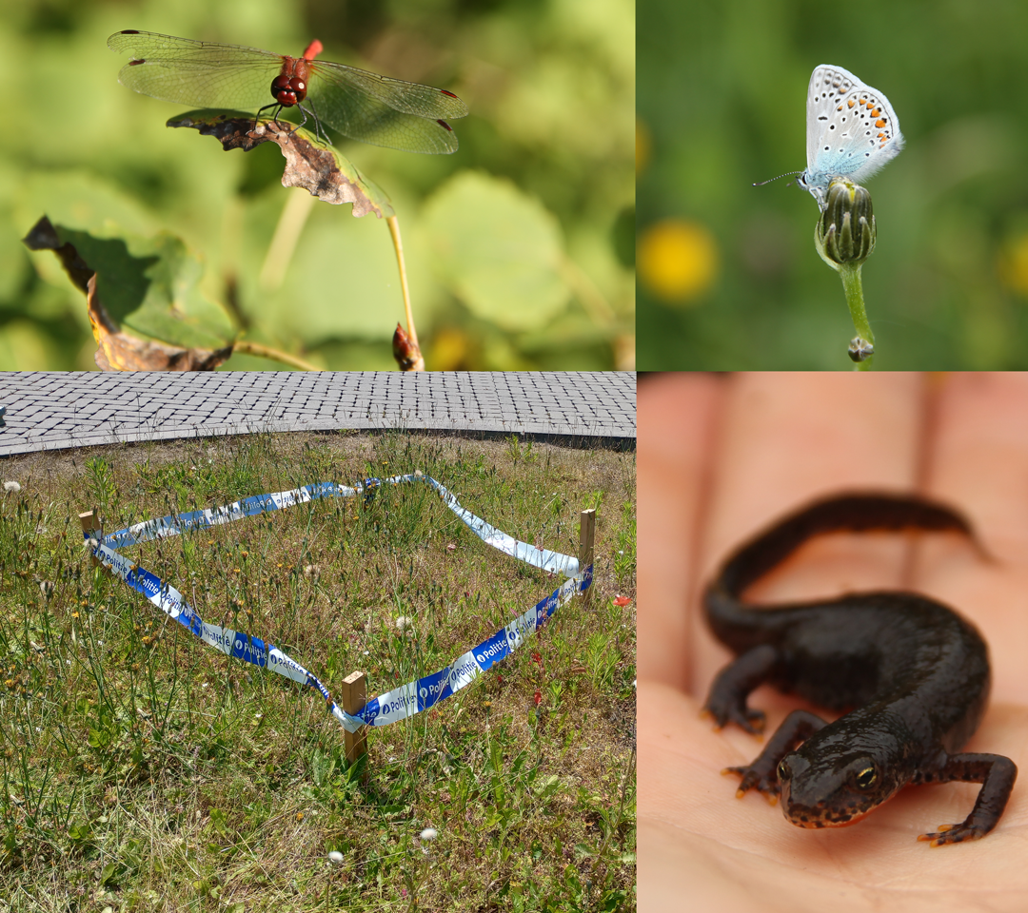

Een perfect aangepaste site

De site van de Federale Politie in Asse ligt in een landbouwgebied, binnen een stedelijke/voorstedelijke, commerciële en residentiële zone aan de rand van het Brussels Hoofdstedelijk Gewest. De Regie der Gebouwen beheert de gebouwen die door de Federale Politie worden gebruikt. De Regie der Gebouwen identificeerde de locatie al snel als een toekomstige werf voor het BiodiversiScape-project omdat het personeel van de site de biodiversiteit wilde bevorderen.
Een evaluatie van de aanwezige biodiversiteit op de site leidde tot een actieplan met de volgende doelen:
- De site opnieuw verbinden met haar biologische omgeving en haar capaciteit om biodiversiteit te herbergen opnieuw ontwikkelen;
- De beplante oppervlakte vergroten en de diversiteit van de bestaande biotopen verbeteren;
- De natuur gebruiken om het welzijn van het personeel van de site en haar omgeving te verbeteren.

Concreet zijn de volgende ontwikkelingen gepland op de site van Asse:

1. De grasvelden van de site milder beheren en omvormen tot bloemenweiden met verschillende soorten om planten zoals margriet en klaverblad te stimuleren. Die trekken een grote verscheidenheid aan bestuivende insecten aan (zoals het icarusblauwtje en solitaire bijen).
2. De aanleg van twee begroeide poelen, om de bruine kikker en de alpenwatersalamander aan te trekken, net zoals verschillende soorten libellen en waterjuffers op de vegetatie die langs de oevers zal worden geplant.
3. Het aanplanten van gemengde hagen met inheemse bloeiende soorten (meidoorn, viburnum, sleedoorn enz.) die ongetrimd blijven en eetbare bessensoorten (framboos, vlierbes, zwarte bes, roos enz.) om de aanwezigheid van veelvoorkomende vogels te bevorderen zoals mezen, roodborstjes en merels.
4. Het herstel van een bosje en een ondergroei die typisch is voor Atlantische beukenbossen, waar planten zoals anemonen, boshyacinten en salomonszegels groeien. Dit gebied kan zich dan op natuurlijke wijze ontwikkelen.
5. Het aanplanten van een hoogstamboomgaard (traditionele appel-, pruimen-, kersen- en perenbomen) in combinatie met de aanleg van een rust- en picknickplaats met bomen voor het personeel.
6. Het aanleggen van een sierperk met een haag en schaduwplanten.
7. De parkeerplaats groener maken door bomen te planten in de bloemperken.

Federale sites: een enorm potentieel
De werken op de site in Asse zijn de eerste van een hele reeks. De volgende projecten worden ook bestudeerd:
- Voor de Regie der Gebouwen: onder andere de site van de centrale gevangenis in Leuven, het nieuwe gerechtsgebouw in Kortrijk, het Instituut voor Natuurwetenschappen in Brussel, het Rijksarchief in Luik (Cointe) en het dak van de loodsen van het Federaal Politiemuseum in Etterbeek.
- Voor Defensie: de site van de Koninklijke Militaire School (KMS) in hartje Brussel en de site van de Koninklijke School voor Onderofficieren in Saffraanberg, in Haspengouw, in de voorstedelijke wijk van Sint-Truiden.
- Voor de NMBS: de parkings aan de stations van Zottegem en Ciney.
- Voor Infrabel: meerdere spoorlijnen.

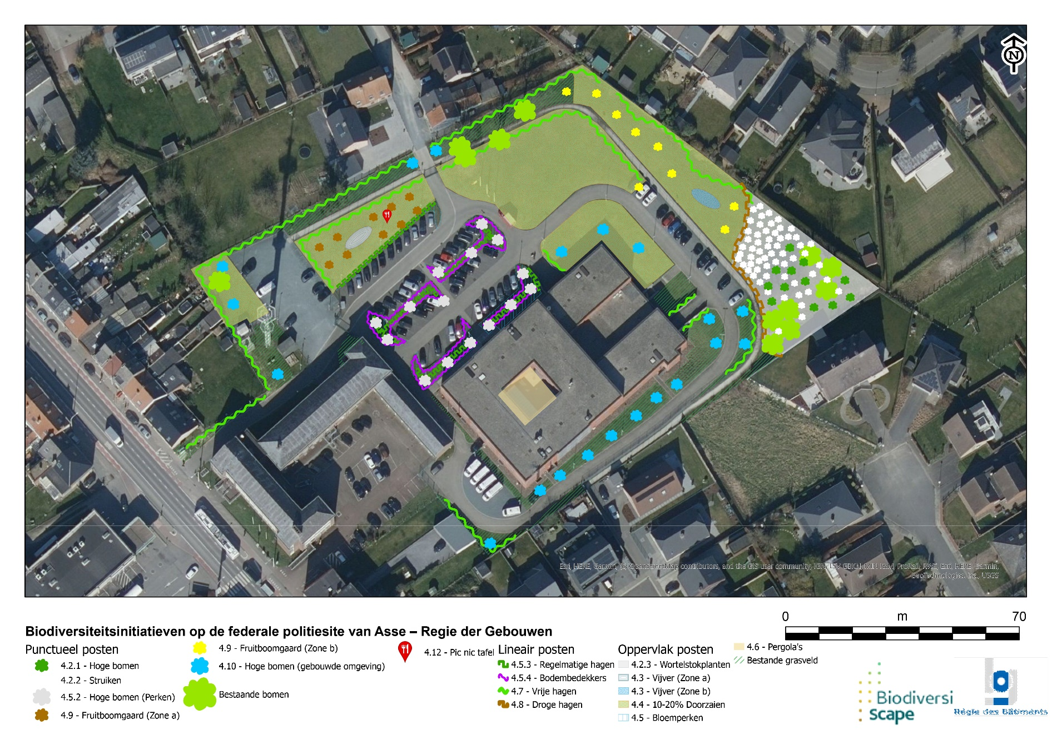

BiodiversiScape: ministers en experten aan het woord

Zakia Khattabi, federaal minister van Leefmilieu:

“Deze eerste werf toont de actieve wil van de federale regering en haar federale partners om een voorbeeld te stellen en het enorme biodiversiteitspotentieel van haar eigendommen en domeinen te benutten. Elke vierkante meter telt, want de bescherming van het milieu betekent de bescherming van de menselijke gezondheid. Binnen onze bevoegdheid gaan wij deze belangrijke milieu-uitdagingen aan. Vastberaden om de leefbaarheid van onze planeet te verzekeren en de biodiversiteit te beschermen en te herstellen.”

Mathieu Michel, staatssecretaris voor de Regie der Gebouwen:

“Ik ben vereerd dat ik de lancering mag vieren van het eerste BiodiversiScape-project op de site van de Federale Politie in Asse, het resultaat van een vruchtbare samenwerking met de Regie der Gebouwen, de Federale Politie en het BiodiversiScape-team van de FOD Volksgezondheid en Leefmilieu. Het versterken van het blauw-groene netwerk in en rond steden is een belangrijke uitdaging voor het herstel van de biodiversiteit in een dichtbevolkt, verstedelijkt land als België. Ons engagement om stedelijke en voorstedelijke gebieden opnieuw groener te maken, weerspiegelt de belangrijkste doelstellingen van de federale regering om de leefruimte voor dieren en planten uit te breiden en opnieuw met elkaar te verbinden. Dit ambitieuze actieplan wil de site opnieuw in haar oorspronkelijke toestand herstellen, de beplante oppervlakte vergroten en de natuur gebruiken om het comfort van de site en de omgeving te verbeteren. Dit project maakt deel uit van een veel breder plan dat de Regie der Gebouwen wil uitvoeren. De ontwikkeling van de vergroening van haar gebouwenbestand en de vermindering van de impact van de gebouwen die ze beheert op de natuurlijke omgeving maken immers ook volledig deel uit van haar doelstellingen. Dit project is dan ook het eerste in een reeks van andere projecten van de vier partners, die betrekking zullen hebben op miljoenen vierkante meter federale infrastructuur over het hele land, waarbij projecten zullen worden uitgevoerd om de bewustwording te vergroten en de biodiversiteit te ontwikkelen. De federale sites van de Regie der Gebouwen, zoals de centrale gevangenis in Leuven en het Koninklijk Belgisch Instituut voor Natuurwetenschappen werden geïdentificeerd en vormen een belangrijk potentieel voor dit initiatief. Ik ben bijzonder trots dat ik onze overheidsorganisaties kan helpen om duurzame projecten uit te voeren die het belang van biodiversiteit in het hart van hun activiteiten benadrukken.”

Paul Van Tigchelt, minister van Justitie en Noordzee:

“Het in stand houden van de biodiversiteit is cruciaal om ons leefmilieu te vrijwaren. Als overheid leggen we daarvoor terecht regels op en het is belangrijk dat we zelf ook het goede voorbeeld geven. Met het BiodiversiScape-project zet de regering ook in op het creëren van meer biodiversiteit.”

Sabine Wallens, programmaverantwoordelijke voor BiodiversiScape – FOD Volksgezondheid:

“BiodiversiScape is niet alleen gericht op ontwikkelingen die de biodiversiteit bevorderen. Het is ook de bedoeling om technische voorschriften of richtlijnen te ontwikkelen om het voor iedereen die zich bij de aanpak wil aansluiten, gemakkelijker te maken om dergelijke ontwikkelingen te ondernemen. De huidige partnerschappen zijn essentieel als we vooruitgang willen boeken op het gebied van biodiversiteit, maar ook als we ons willen aanpassen aan het kennisniveau van organisaties die mogelijk geïnteresseerd zijn in deze zaken die – hoewel ze cruciaal zijn voor onze toekomst – nog relatief onbekend zijn."

Florian Heuse, milieudeskundig architect, Regie der Gebouwen:

“De Regie der Gebouwen heeft aandacht voor de milieuproblematiek en in het bijzonder voor het biodiversiteitverlies dat onder meer in België wordt vastgesteld. De vergroening van haar gebouwenpark en de lagere impact van de gebouwen op de natuurlijke omgeving maakt volledig deel uit van haar doelstellingen. Terwijl flora en fauna geleidelijk aan hun plaats vinden in de federale gebouwen die door de Regie der Gebouwen worden beheerd, zal het partnerschap met de FOD Volksgezondheid via het BiodiversiScape-project ons in staat stellen om specifieke biodiversiteitsprojecten op te zetten waarvoor de budgetten soms moeilijk te verkrijgen zijn.”

Maxime Séleck, biodiversiteitsspecialist, BiodiversiScape, FOD Volksgezondheid:

“De site bestaat op dit moment uit regelmatig gemaaide gazons. Maar de omliggende tuinen en natuurgebieden zoals de Paddenbroeken en de Kravaalvelden vormden een leidraad om ook op de site de plaatselijke flora en diverse zangvogels, amfibieën, vlinders en libellen te verwelkomen. De nadruk ligt op landschapsarchitectuur die de natuurlijke habitats van de regio reconstrueert door waterplanten en jonge bomen en struiken te planten.”

HCP Liesbeth Van Isterbeek, Directeur-Coördinator Halle-Vilvoorde, Federale Politie:
“In het raam van mijn opdrachtbrief en het maatschappelijk verantwoord ondernemen dat hierin opgenomen werd, namen we de afgelopen twee jaar deel aan Maai Mei Niet. Zo was ons niet-gemaaid grasveld vorig jaar goed voor 27,38 mg/m² nectar. Met dit biodiversiteitsproject kunnen we nog een stapje verder gaan. Wij zijn dan ook blij dat onze site uitgekozen werd. Dit biedt ons de mogelijkheid om nog meer bij te dragen aan de natuur wat niet alleen ten goede komt van het welzijn van onze medewerkers, maar ook de buurtbewoners en de natuur. Samen met de medewerkers van de Federale Politie in Halle-Vilvoorde, kijk ik dan ook uit naar de resultaten van het project!”

